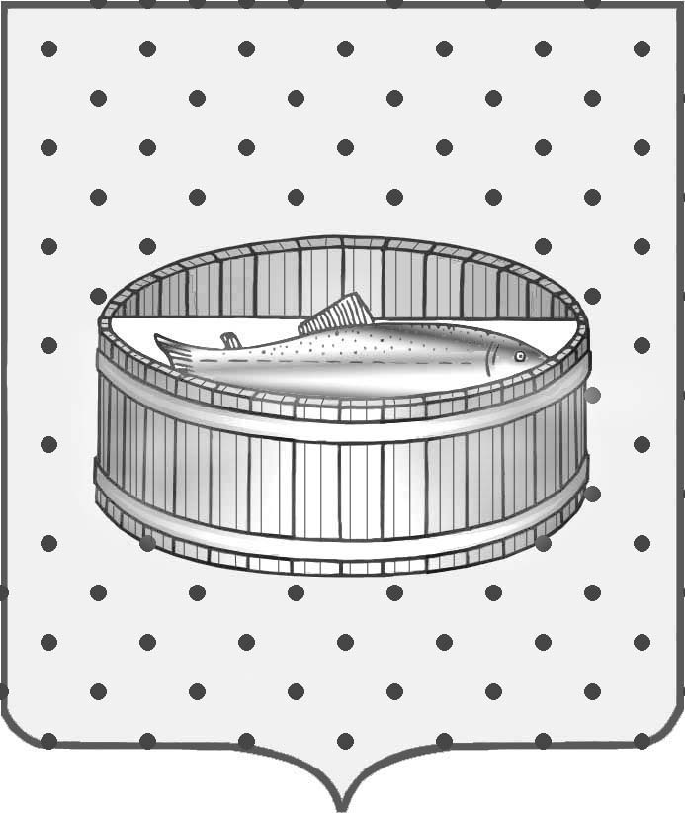
Ленинградская область
Лужский муниципальный район
Совет депутатов Лужского городского поселения
третьего созыва

РЕШЕНИЕ

23 июня 2015 года № 65

О назначении дополнительных выборов депутата Совета депутатов муниципального образования Лужское городское поселение

В связи с досрочным прекращением полномочий депутата по одномандатному избирательному округу № 15, в соответствии с пунктом 7 статьи 10, пунктами 8, 9 статьи 71 Федерального закона от 12.06.2002 № 67-ФЗ «Об основных гарантиях избирательных прав и права на участие в референдуме граждан Российской Федерации», частями 1, 2 статьи 76 областного закона от 15.03.2012 года № 20-оз «О муниципальных выборах в Ленинградской области», статьёй 10 Устава муниципального образования Лужское городское поселение Лужского муниципального района Ленинградской области, Совет депутатов муниципального образования Лужское городское поселение решил:

1. Назначить дополнительные выборы депутата Совета депутатов муниципального образования Лужское городское поселение по одномандатному избирательному округу № 15 на 13 сентября 2015 года.

2. Опубликовать настоящее решение в газете «Лужская правда» не позднее чем через 5 дней со дня его принятия.

3. Контроль за выполнением данного решения оставляю за собой.

Глава Лужского городского поселения,
исполняющий полномочия председателя
Совета депутатов В.Н. Степанов

Разослано: глава администрации ЛМР, отдел орг.-контр. работы и взаимод.
с поселениями, ТИК, прокуратура.

Под решением опубликовать информацию:

«Решением Совета депутатов Лужского городского поселения от 26 февраля 2014 г. № 369 образованы одномандатные избирательные округа по выборам депутатов Совета депутатов Лужского городского поселения.

Выборы депутата в Совет депутатов 13 сентября 2015 года проводятся по следующему округу в границах Лужского городского поселения

Округ № 15

УИК № 683 Южная школьная

В границы избирательного округа входят: город Луга - проспект Володарского (дом № 42); улицы: Миккели (полностью), Победы (дом №№ 2,2А).
Место нахождение участковой избирательной комиссии и помещения для голосования: г. Луга, проспект Володарского, дом № 44, помещение МОУ «Средняя общеобразовательная школа № 6».
Количество мандатов-1

Численность избирателей на округе – 1733 чел.»

